ΟΝΟΜΑΤΕΠΩΝΥΜΟ: ΕΥΑΓΓΕΛΙΑ ΛΙΑΝΑ

ΑΕΜ: 0712025

ΤΙΤΛΟΣ ΠΡΟΓΡΑΜΜΑΤΟΣ:

<<ΤΡΕΦΟΜΑΙ ΣΩΣΤΑ, ΓΥΜΝΑΖΟΜΑΙ>>.

(ΠΡΟΓΡΑΜΜΑ ΥΓΙΕΙΝΗΣ ΔΙΑΤΡΟΦΗΣ (ΔΙΑΤΡΟΦΙΚΕΣ ΑΝΑΓΚΕΣ) ΣΤΟ ΔΗΜΟΤΙΚΟ ΣΧΟΛΕΙΟ).

**Σκοπός προγράμματος:** Το πρόγραμμα θα εφαρμοσθεί σε σχολείο σε μαθητές Έ τάξης δημοτικού με σκοπό να μάθουν οι μαθητές να τρέφονται σωστά ικανοποιώντας παράλληλα τις διατροφικές ανάγκες του οργανισμού τους.

**Επιμέρους στόχοι:**

* Να γνωρίσουν οι μαθητές τις ευεργετικές ιδιότητες της καλής διατροφής.
* Να κατανοήσουν πως μία ισορροπημένη διατροφή συμβάλλει στην προαγωγή της καλής υγείας.
* Να εξασφαλίσουν την κατάλληλη πρόσληψη ενέργειας με αποτέλεσμα την αποφυγή της παχυσαρκίας.
* Να μάθουν να φροντίζουν και να σέβονται τον οργανισμό τους παράλληλα με το σώμα τους.

**Τεκμηρίωση του προγράμματος:**

Ένα πρόγραμμα Αγωγής Υγείας που αφορά τη διατροφή και γενικά τις διατροφικές συνήθειες είναι απαραίτητο να εφαρμοσθεί, ειδικά σε ένα δημοτικό σχολείο. Αυτό γιατί οι μαθητές πρέπει οπωσδήποτε να γνωρίζουν από αυτή την ηλικία πώς να φροντίζουν το σώμα τους και την υγεία τους μέσω της υγιεινής διατροφής. Ένας ακόμη λόγος είναι η αποφυγή της παχυσαρκίας που στις μέρες μας αποτελεί θέμα μείζονος σημασίας και πλήττει μεγάλο μέρος του πληθυσμού ειδικά όσον αφορά την παιδική παχυσαρκία.

**Προσδοκώμενα αποτελέσματα:**

Οι μαθητές να:

* αυξήσουν τις γνώσεις τους όσον αφορά την υγιεινή διατροφή.
* μεταδώσουν τις γνώσεις που απέκτησαν σε φίλους και οικογένεια.
* Να υιοθετήσουν την υγιεινή διατροφή ως τρόπο ζωής.

**Περιεχόμενο του προγράμματος:**

**Μάθημα 1**: Καθημερινές διατροφικές ανάγκες

Σκοπός: ενημέρωση των μαθητών σχετικά με τις διατροφικές ανάγκες του οργανισμού τους.

Μέσα και μέθοδοι: ενημέρωση από διαφάνειες, παρακολούθηση βίντεο.

Ενδεικτική δραστηριότητα: Quiz αξιολόγησης των διατροφικών συνηθειών. (Βιβλίο Φυσικής Αγωγής Έ και ΄ΣΤ Δημοτικού).

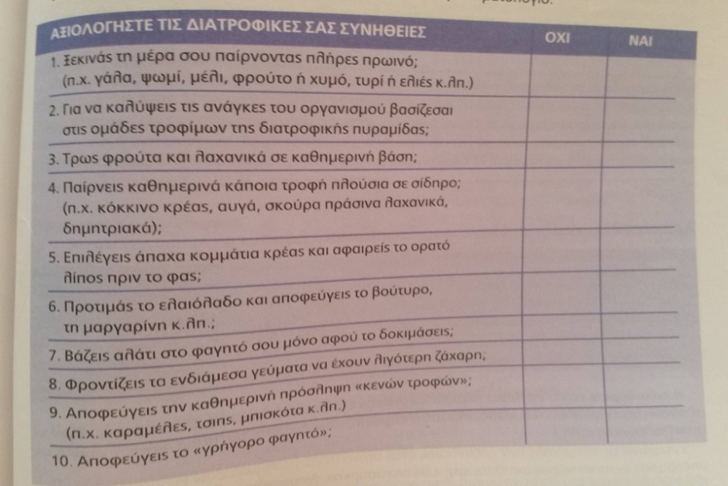

**Μάθημα 2**: Καθημερινό πλάνο διατροφής.

Σκοπός: να καταφέρουν οι μαθητές να δημιουργούν μόνοι τους ένα υγιεινό ημερήσιο πλάνο διατροφής.

Μέσα και μέθοδοι: διαφάνειες, κολλάζ, παιχνίδι.

Ενδεικτική δραστηριότητα : είναι το αναλυτικό πλάνο.

**Μάθημα 3**: ΄Ασκηση, διατροφή και έλεγχος του σωματικού βάρους.(Βιβλίο Φυσικής Αγωγής Έ και ΄ΣΤ Δημοτικού).

Σκοπός: να μάθουν οι μαθητές τι είναι ο ΔΜΣ, η παχυσαρκία και η σύσταση του σώματος.

Μέσα και μέθοδοι: προφορική ενημέρωση, βίντεο, Quiz, μέτρηση ΔΜΣ.

Ενδεικτική δραστηριότητα: Παιδαγωγικό παιχνίδι (προάγει τη φυσική δραστηριότητα). Σκυταλοδρομίες παραλλαγή (αντί για σκυτάλη χρησιμοποιώ μία μπανάνα).

**Μάθημα 4:** Φυσική δραστηριότητα και διατροφή.

Σκοπός: να μάθουν οι μαθητές τι είναι κατάλληλο να τρώνε πριν και μετά τη φυσική δραστηριότητα.

Μέσα και μέθοδοι: Σταυρόλεξα, ερωτηματολόγια, βίντεο, άσκηση.

Ενδεικτική δραστηριότητα: Ασκήσεις στίβου (δρόμοι).

**Μάθημα 5:** Ανθυγιεινές τροφές.

Σκοπός: να κατανοήσουν οι μαθητές τις αρνητικές συνέπειες των ανθυγιεινών τροφών στην υγεία.

Μέσα και μέθοδοι: Καλώ ένα διατροφολόγο να μιλήσει στους μαθητές για το συγκεκριμένο θέμα, Quiz, ερωτηματολόγια (π.χ. ποιες είναι οι τροφές που καταναλώνεις συχνά και θεωρείς ότι είναι ανθυγιεινές;).

Ενδεικτική δραστηριότητα: χορός και σκετς από τους μαθητές:

Τραγούδι 1:

Γιουπιγιάγια γιούπι γιούπι για

Είμαστε είμαστε λαχανικά

Φυτικές έχουμε ίνες δίνουμε και βιταμίνες

Και χαρίζουμε ομορφιά μακροζωία.

Τραγούδι 2:

Στις ντομάτες λέμε ναι

Στο μαρούλι λέμε ναι

Στο σπανάκι λέμε ναι

Στα καρότα λέμε ναι

Στις σαλάτες λέμε ναι

Όχι λέμε στις πίτσες

Όχι στα αναψυκτικά

Όχι λέμε στις πάστες

Όχι στα παγωτά

Στα ψαράκια λέμε ναι

Στα φασόλια λέμε ναι

Στις φακές μας λέμε ναι

Στο ψωμάκι λέμε ναι

Στο γιαούρτι λέμε ναι

Και στο γάλα λέμε ναι

Όχι στα πατατάκια

Όχι και στα ζαχαρωτά

όχι λέμε στο λίπος

Όχι στα αλλαντικά

Στα μήλα ναι, στα αχλάδια ναι, στο ρόδι ναι, κεράσι ναι, πεπόνι ναι, καρπούζι ναι, σταφύλι ναι, φράουλα ναι, πορτοκάλι ναι, μανταρίνι ναι, μπανάνα ναι, ακτινίδιο ναι.

(Τραγούδια από θεατρική παράσταση Δημοτικού Σχολείου Αγίας Τριάδας Καρδίτσας).

**Μάθημα 6:** Καθορισμός στόχων.

Σκοπός: να μάθουν οι μαθητές να θέτουν στόχους (π.χ. μείωση βάρους, βελτίωση διατροφής, κατανάλωση περισσότερων φρούτων και λαχανικών).

Μέσα και μέθοδοι: διαλέξεις, ομιλία ενός ανθρώπου ο οποίος έχει χάσει αρκετό βάρος μέσω της διατροφής και της άσκησης παράλληλα (π.χ. πως τα κατάφερε να μείνει επικεντρωμένος στους στόχους του, τι άλλαξε στην καθημερινότητά του κτλ.).

Ενδεικτική δραστηριότητα: κατασκευάζω μαζί με τους μαθητές ένα εβδομαδιαίο πρόγραμμα διατροφής-φυσικής δραστηριότητας και θέτω στόχους.

**Αναλυτική περιγραφή ενός σχεδίου μαθήματος:**

Μάθημα 2:

Δραστηριότητα 1: Παρουσίαση στους μαθητές της διατροφικής πυραμίδας.

Εικόνα: (Βιβλίο Φυσικής Αγωγής Έ και ΄ΣΤ Δημοτικού).

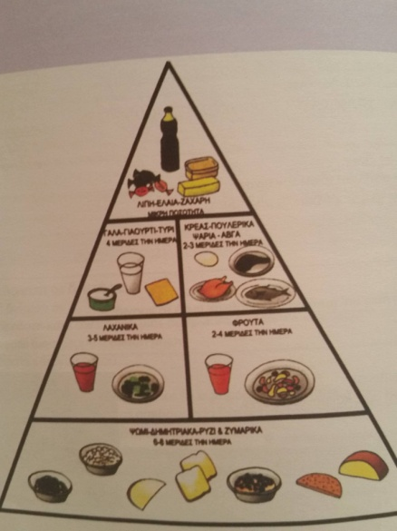

Δραστηριότητα 2: Μέσω της χρήσης διαφανειών διδάσκω τους μαθητές πόσο σημαντικό είναι κάθε γεύμα και από τι πρέπει να αποτελείται.

Πρωινό: συνδυάζω γαλακτοκομικά και δημητριακά και φρούτα.

Σνακ: επιλέγω φρούτο ή δημητριακά ή γαλακτοκομικά προϊόντα.

Κυρίως γεύμα: το συνδυάζω πάντα με σαλάτα (ωμή ή βραστή). Προσθέτω στο γεύμα δημητριακά και πρωτείνες. Θυμάμαι πάντα πως όσο πιο πολλά χρώματα έχει το πιάτο μου τόσο πιο υγιεινό είναι.

Δραστηριότητα 3: Κολλάζ

Κόβω εικόνες διάφορων τροφών και ζητώ από τους μαθητές να δημιουργήσουν ένα κολλάζ ταξινομώντας τις εικόνες ανά κατηγορία: φρούτα, λαχανικά, γαλακτοκομικά, δημητριακά κτλ..

Δραστηριότητα 4: Μοιράζω στους μαθητές κενά πλάνα διατροφής και τους ζητώ σύμφωνα με όσα έμαθαν στο σημερινό μάθημα να δημιουργήσουν ένα ενδεικτικό πλάνο διατροφής (ημερήσιο).

Δραστηριότητα 5: Παιδαγωγικό παιχνίδι: Ζητώ από τους μαθητές να δημιουργήσουν ένα κύκλο ενώ στη μέση θα στέκεται ένας μαθητής ο οποίος θα κρατά στα χέρια του μία μπάλα. Κάθε φορά θα πετά τη μπάλα σε ένα μαθητή φωνάζοντας παράλληλα μία τροφή (π.χ. μπανάνα, μήλο, πίτσα κτλ.). Σε περίπτωση που η τροφή που ακουστεί είναι υγιεινή ο μαθητής πρέπει να πιάσει τη μπάλα ενώ σε αντίθετη περίπτωση ο μαθητής πρέπει να την αποφύγει. Όταν κάποιος μαθητής <<καεί>> παίρνει τη θέση του μεσαίου παίκτη. (πηγή διαδίκτυο)

**Αξιολόγηση του προγράμματος**

Για να διαπιστώσω κατά πόσο το πρόγραμμα βελτίωσε τους μαθητές σχετικά με τις γνώσεις αλλά και τις στάσεις που απέκτησαν όσον αφορά τη διατροφή θα χρησιμοποιήσω ερωτηματολόγια, test και quiz.

Δημιουργώ 2 ερωτηματολόγια και μοιράζω το ένα στην αρχή και το ένα στο τέλος του προγράμματος Αγωγής Υγείας. Αυτό θα έχει ως αποτέλεσμα να κατανοήσω σε τι βαθμό έχουν αλλάξει οι στάσεις των μαθητών π.χ. πόσες μερίδες φρούτων και λαχανικών καταναλώνεις ημερησίως ;

Ελέγχω τις γνώσεις των μαθητών όσον αφορά την επίδραση της διατροφής στην υγεία τους π.χ. ποια τρόφιμα από τα παρακάτω ανήκουν στα γλυκά; Τι μας προσφέρουν;

Τέλος ζητώ από τους μαθητές στην αρχή και το τέλος του προγράμματος να μετρήσουν το ΔΜΣ έτσι ώστε να ελέγξω κατά πόσο έχουν αλλάξει τις συνήθειές τους στην καθημερινότητά τους.